Bài thực hành 7:
IN DANH SÁCH LỚP EM

I. Mục tiêu:
1. Kiến thức:
- Biết kiểm tra trang tính trước khi in, thiết đặt lề và hướng giấy cho trang in
- Biết điều chỉnh các dấu ngắt trang phù hợp với yêu cầu in.
2. Kĩ năng:
- Rèn luyện kĩ năng in trang tính.
3. Thái độ:
-.Thái độ học tập nghiêm túc, tích cực học tập
II. Chuẩn bị:
- Nội dung bài thực hành
- Máy tính điện tử
III. Phương pháp:
- Phân nhóm Hs thực hành.
- Đặt vấn đề, đưa ra yêu cầu để học sinh trao đổi và thực hành trên máy.
IV. Tiến trình bài thực hành:
- Ổn định lớp:
- Kiểm tra bài cũ.
3. Bài mới:
Hoạt động của thầy | Hoạt động của trò | Nội dung
- Mở tệp bảng tính Bang diem lop em (đã lưu trong bài 6)  ? hãy nêu thao tác mở tệp.  Bài tập 1: Kiểm tra trang tính trước khi in:  - Chia nhóm và thực hiện thao tác xem nội dung trang tính.  ? Tìm hiêủ các nút lệnh trên TCC:  - Tổng hợp kết quả của nhóm và điều chỉnh, thống nhất để có kết quả chung.  - Nhận xét, tuyên dương nhóm có kết quả đúng và nhanh.  Bài tập 2: Thiết đặt lề trang in, hướng giấy và điều chỉnh các dấu ngắt trang:  - Tiếp tục sử dụng bảng tính Bang diem lop em  ? Thực hiện thao tác đặt lề trang in  a) ? Thao tác đặt lề Top, Bottom, Left, Right:  (2; 1.5; 1.5; 2)  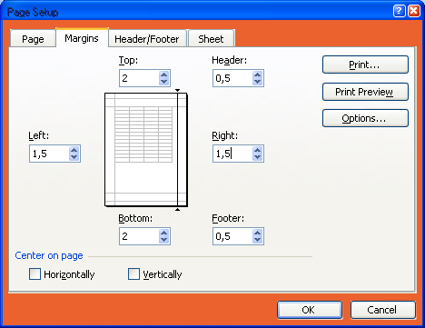  Hướng dẫn điều chỉnh giá trị trong mỗi lề, căn chỉnh lề: giữa theo chiều ngang, giữa theo chiều đứng.  b) ? Thực hiện thao tác chọn hướng giấy, co giãn tỷ lệ hiển thị nội dung cho phù hợp.  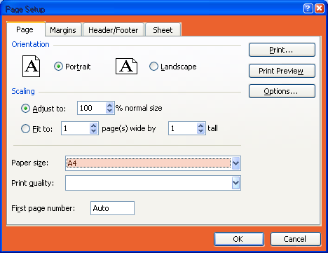  Hướng dẫn thực hiện chọn hướng dọc, ngang, điều chỉnh nội dung trong trang giấy.  c) Sao chép số hàng thêm vào bảng tính  Thực hiện ngắt trang sao cho các cột in trên một trang.  ? Thực hiện thao tác lưu nội dung vào máy theo: D:\Tin THCS\ tên-lớp-bài TH7 | + Thực hiện thao tác mở bảng tính theo yêu cầu của giáo viên.  Thực hành theo nhóm  Nghe và rút kinh nghiệm  + Thực hiện thao tác trên bảng tính  Thực hiện thao tác đặt lề:  File / Page setup  Hoặc sử dụng nút lệnh  Thực hiện: File / Page setup / Margin-  + Thực hiện thao tác chỉnh lề  + Thực hiện: File \ Page setup \ Page->  + Quan sát và thực hiện chọn hướng và điều chỉnh nội dung.  Thực hiện theo hướng dẫn  + Thực hiện ngắt trang  - Thực hiện thao tác lưu nội dung | Bài tập 1: Kiểm tra trang tính trước khi in:  Bài tập 2: Thiết đặt lề trang in, hướng giấy và điều chỉnh các dấu ngắt trang:

Bài thực hành 7 (tt)
IN DANH SÁCH LỚP EM

I. Mục tiêu:
1. Kiến thức:
- Biết kiểm tra trang tính trước khi in, thiết đặt lề và hướng giấy cho trang in
- Biết điều chỉnh các dấu ngắt trang phù hợp với yêu cầu in.
2. Kĩ năng:
- Rèn luyện kĩ năng in trang tính.
3. Thái độ:
-.Thái độ học tập nghiêm túc, tích cực học tập
II. Chuẩn bị:
- Nội dung bài thực hành
- Máy tính điện tử
III. Phương pháp:
- Phân nhóm Hs thực hành.
- Đặt vấn đề, đưa ra yêu cầu để học sinh trao đổi và thực hành trên máy.
- Gv quan sát, hướng dẫn các nhóm thực hành, nhận xét công việc của từng nhóm.
IV. Tiến trình bài thực hành:
- Ổn định lớp:
- Kiểm tra bài cũ.
3. Bài mới:
Hoạt động của thầy | Hoạt động của trò | Nội dung
- Mở tệp bảng tính So theo doi the luc(đã lưu trong bài 5)  Bài tập 3: Định dạng và trình bày trang tính:  - Chia nhóm và thực hiện thao tác định dạng trang tính.  a) Thực hiện các định dạng: phông chữ, gộp ô, định dạng đường viền ô tính  ? Thao tác thực hiện  - Tìm hiểu tác dụng của các nút trên TCC  ? Tìm hiểu tiêu đề; kiểu dữ liệu trong các cột  ? Thực hiện thao tác tô màu nền  b) ? Thực hiện xem trước khi in; điều chỉnh ngắt trang, căn lề và chọn hướng giấy.  ? Thực hiện thao tác lưu nội dung vào máy theo: C:\Tin THCS\ tên-lớp-bài TH7  - Quan sát quá trình thực hiện các thao tác của học sinh xem có nhanh và chính xác không?  - Sửa lỗi cho học sinh hay mắc phải.  - Uốn nắn kịp thời những học sinh yếu  * Nhận xét và đánh giá  - Nêu gương 1 số bài làm tốt và giải đáp 1 số thắc mắc của học sinh.  - Nhận xét, đánh giá tiết học và rút kinh nghiệm.  - Thông báo về nhà chuẩn bị bài học 8 và hoàn thành các bài tập bài 7  - Nhắc học sinh tắt máy đúng quy định, sắp xếp bàn ghế  - Quét dọn phòng máy | Thực hiện thao tác mở  Thực hành theo nhóm  Thực hiện thao tác định dạng  Quan sát  Thực hiện định dạng tiêu đề (hàng 3): căn giữa, nét chữ đậm và to hơn  - Thực hiện theo yêu cầu trong sgk  - thực hiện thao tác lưu nội dung  Nghe và rút kinh nghiệm  Chuẩn bị bài tập tiếp theo  Thực hiện theo hướng dẫn | Bài tập 3: Định dạng và trình bày trang tính:

IV. Luyện tập - củng cố(5 phút)
- Giáo viên nhận xét và đánh giá tiết thực hành của học sinh

V. Hướng dẫn về nhà: (2 phút)
- Về nhà ôn tập chuẩn bị tiết sau kiểm”tra 1 tiết thực hành”.

